Документ предоставлен КонсультантПлюс

КОМИТЕТ ГОСУДАРСТВЕННОЙ ОХРАНЫ ОБЪЕКТОВ
КУЛЬТУРНОГО НАСЛЕДИЯ ВОЛГОГРАДСКОЙ ОБЛАСТИ

ПРИКАЗ
от 7 марта 2023 г. N 104

ОБ УТВЕРЖДЕНИИ ГРАНИЦ И РЕЖИМОВ ИСПОЛЬЗОВАНИЯ ТЕРРИТОРИИ
РЯДА ОБЪЕКТОВ КУЛЬТУРНОГО НАСЛЕДИЯ РЕГИОНАЛЬНОГО ЗНАЧЕНИЯ,
РАСПОЛОЖЕННЫХ НА ТЕРРИТОРИИ НОВОАННИНСКОГО И УРЮПИНСКОГО
РАЙОНОВ ВОЛГОГРАДСКОЙ ОБЛАСТИ

В соответствии со статьей 3.1, пунктом 2 статьи 33 Федерального закона от 25 июня 2002 г. N 73-ФЗ "Об объектах культурного наследия (памятниках истории и культуры) народов Российской Федерации", пунктом 8 требований к составлению проектов границ территорий объектов культурного наследия, утвержденных приказом Министерства культуры Российской Федерации от 04 июня 2015 г. N 1745, Положением о комитете государственной охраны объектов культурного наследия Волгоградской области, утвержденным постановлением Администрации Волгоградской области от 19 декабря 2016 г. N 697-п, приказываю:
1. Утвердить границы и режимы использования территории объектов культурного наследия регионального значения:
1.1. "Бюст дважды Героя Социалистического Труда П.З. Гвоздкова", расположенного по адресу: Волгоградская область, Новоаннинский район, х. Деминский, центральная усадьба, согласно приложению 1;
1.2. "Братская могила участников гражданской войны, погибших в борьбе за власть Советов", расположенного по адресу: Волгоградская область, Урюпинский район, г. Урюпинск, парк, согласно приложению 2;
1.3. "Могила Героя Советского Союза Т.Г. Попова, погибшего при исполнении служебных обязанностей", расположенного по адресу: Волгоградская область, Урюпинский район, г. Урюпинск, парк, согласно приложению 3.
2. Настоящий приказ вступает в силу со дня его подписания и подлежит официальному опубликованию.

Председатель комитета
А.Ю.БАЖЕНОВ

Приложение 1
к приказу
комитета государственной охраны
объектов культурного наследия
Волгоградской области
от 07.03.2023 N 104

Схема границ территории объекта культурного наследия
регионального значения "Бюст дважды Героя Социалистического
Труда П.З. Гвоздкова", расположенного по адресу:
Волгоградская область, Новоаннинский район, х. Деминский,
центральная усадьба

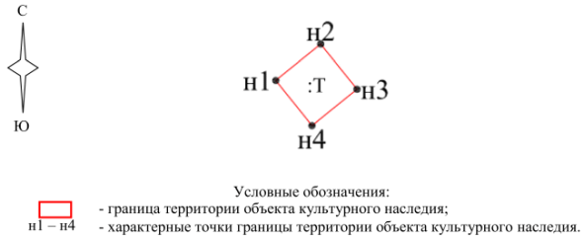

Ситуационный план границ территории объекта культурного
наследия регионального значения "Бюст дважды Героя
Социалистического Труда П.З. Гвоздкова", расположенного
по адресу: Волгоградская область, Новоаннинский район,
х. Деминский, центральная усадьба

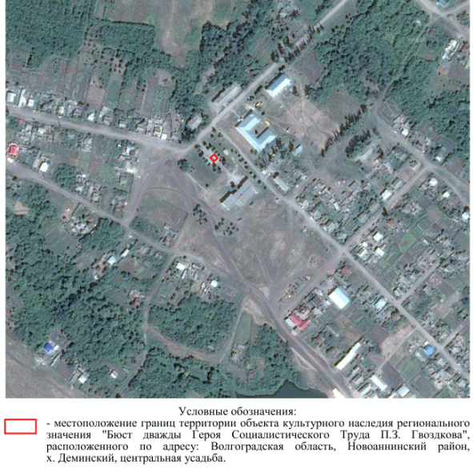

Перечень координат характерных точек границ территории
объекта культурного наследия регионального значения "Бюст
дважды Героя Социалистического Труда П.З. Гвоздкова",
расположенного по адресу: Волгоградская область,
Новоаннинский район, х. Деминский, центральная усадьба

Система координат: МСК-34, зона 1

Номер характерной точки | Х | У
н1 | 689953,36 | 1245649,97
н2 | 689957,13 | 1245654,64
н3 | 689952,45 | 1245658,40
н4 | 689948,69 | 1245653,73
н1 | 689953,36 | 1245649,97

Режим использования территории объекта культурного наследия
регионального значения "Бюст дважды Героя Социалистического
Труда П.З. Гвоздкова", расположенного по адресу:
Волгоградская область, Новоаннинский район, х. Деминский,
центральная усадьба

В границах территории объекта культурного наследия регионального значения "Бюст дважды Героя Социалистического Труда П.З. Гвоздкова", расположенного по адресу: Волгоградская область, Новоаннинский район, х. Деминский, центральная усадьба, запрещается строительство объектов капитального строительства и увеличение объемно-пространственных характеристик существующих объектов капитального строительства, а также проектирование и проведение любых землеустроительных, земляных, строительных, мелиоративных, хозяйственных и иных работ, за исключением:
работ по сохранению объекта культурного наследия или его отдельных элементов, сохранению историко-градостроительной или природной среды объекта культурного наследия;
ремонта и реконструкции инженерных коммуникаций, которые осуществляются на основании проектов проведения таких работ, содержащих согласованные разделы об обеспечении сохранности;
работ по благоустройству территории объекта культурного наследия, которые осуществляются на основании проектов проведения таких работ, содержащих согласованные разделы об обеспечении сохранности;
мероприятий по музеефикации объекта культурного наследия, которые осуществляются на основании проектов проведения таких работ, содержащих согласованные разделы об обеспечении сохранности;
устройства прозрачных ограждений, которое осуществляется на основании проектов проведения таких работ, содержащих согласованные разделы об обеспечении сохранности;
научно-исследовательских и изыскательских работ, в том числе по изучению культурного слоя.

Приложение 2
к приказу
комитета государственной охраны
объектов культурного наследия
Волгоградской области
от 07.03.2023 N 104

Схема границ территории объекта культурного наследия
регионального значения "Братская могила участников
гражданской войны, погибших в борьбе за власть Советов",
расположенного по адресу: Волгоградская область, Урюпинский
район, г. Урюпинск, парк

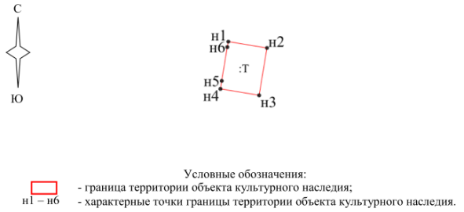

Ситуационный план границ территории объекта культурного
наследия регионального значения "Братская могила участников
гражданской войны, погибших в борьбе за власть Советов",
расположенного по адресу: Волгоградская область, Урюпинский
район, г. Урюпинск, парк <1>

--------------------------------
<1> Адрес объекта культурного наследия указан в соответствии со сведениями из Единого государственного реестра объектов культурного наследия (памятников истории и культуры) народов Российской Федерации.
Фактический адрес объекта культурного наследия: Волгоградская область, Урюпинский район, г. Урюпинск, ул. Гагарина, 25 Г.

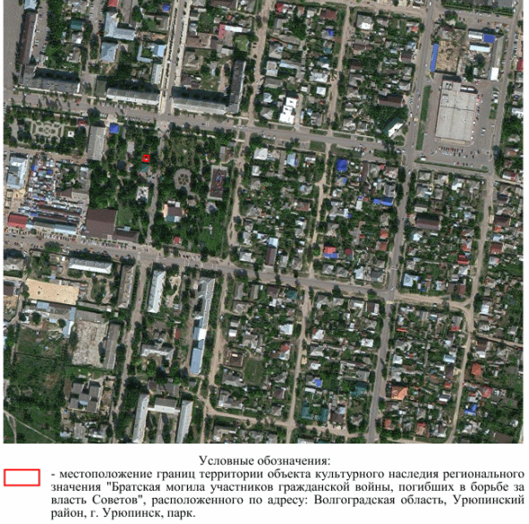

Перечень координат характерных точек границ территории
объекта культурного наследия регионального значения
"Братская могила участников гражданской войны, погибших
в борьбе за власть Советов", расположенного по адресу:
Волгоградская область, Урюпинский район, г. Урюпинск, парк

Система координат: МСК-34, зона 1

Номер характерной точки | Х | У
н1 | 714939,75 | 1225985,15
н2 | 714938,54 | 1225992,45
н3 | 714929,56 | 1225990,97
н4 | 714930,77 | 1225983,67
н5 | 714932,29 | 1225983,92
н6 | 714938,71 | 1225984,97
н1 | 714939,75 | 1225985,15

Режим использования территории объекта культурного наследия
регионального значения "Братская могила участников
гражданской войны, погибших в борьбе за власть Советов",
расположенного по адресу: Волгоградская область, Урюпинский
район, г. Урюпинск, парк

В границах территории объекта культурного наследия регионального значения "Братская могила участников гражданской войны, погибших в борьбе за власть Советов", расположенного по адресу: Волгоградская область, Урюпинский район, г. Урюпинск, парк, запрещается строительство объектов капитального строительства и увеличение объемно-пространственных характеристик существующих объектов капитального строительства, а также проектирование и проведение любых землеустроительных, земляных, строительных, мелиоративных, хозяйственных и иных работ, за исключением:
работ по сохранению объекта культурного наследия или его отдельных элементов, сохранению историко-градостроительной или природной среды объекта культурного наследия;
ремонта и реконструкции инженерных коммуникаций, которые осуществляются на основании проектов проведения таких работ, содержащих согласованные разделы об обеспечении сохранности;
работ по благоустройству территории объекта культурного наследия, которые осуществляются на основании проектов проведения таких работ, содержащих согласованные разделы об обеспечении сохранности;
мероприятий по музеефикации объекта культурного наследия, которые осуществляются на основании проектов проведения таких работ, содержащих согласованные разделы об обеспечении сохранности;
устройства прозрачных ограждений, которое осуществляется на основании проектов проведения таких работ, содержащих согласованные разделы об обеспечении сохранности;
научно-исследовательских и изыскательских работ, в том числе по изучению культурного слоя.

Приложение 3
к приказу
комитета государственной охраны
объектов культурного наследия
Волгоградской области
от 07.03.2023 N 104

Схема границ территории объекта культурного наследия
регионального значения "Могила Героя Советского Союза
Т.Г. Попова, погибшего при исполнении служебных
обязанностей", расположенного по адресу: Волгоградская
область, Урюпинский район, г. Урюпинск, парк

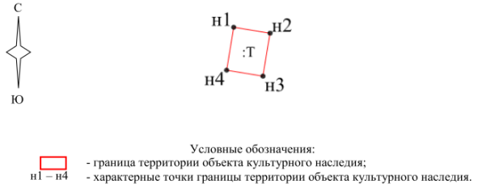

Ситуационный план границ территории объекта культурного
наследия регионального значения "Могила Героя Советского
Союза Т.Г. Попова, погибшего при исполнении служебных
обязанностей", расположенного по адресу: Волгоградская
область, Урюпинский район, г. Урюпинск, парк

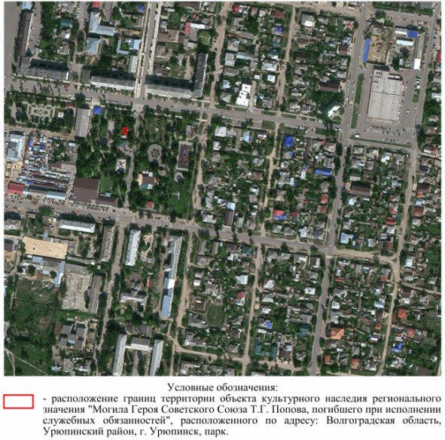

Перечень координат характерных точек границ территории
объекта культурного наследия регионального значения "Могила
Героя Советского Союза Т.Г. Попова, погибшего при исполнении
служебных обязанностей", расположенного по адресу:
Волгоградская область, Урюпинский район, г. Урюпинск, парк

Система координат: МСК-34, зона 1

Номер характерной точки | Х | У
н1 | 714939,59 | 1225979,59
н2 | 714938,71 | 1225984,97
н3 | 714932,29 | 1225983,92
н4 | 714933,18 | 1225978,54
н1 | 714939,59 | 1225979,59

Режим использования территории объекта культурного наследия
регионального значения "Могила Героя Советского Союза
Т.Г. Попова, погибшего при исполнении служебных
обязанностей", расположенного по адресу: Волгоградская
область, Урюпинский район, г. Урюпинск, парк

В границах территории объекта культурного наследия регионального значения "Могила Героя Советского Союза Т.Г. Попова, погибшего при исполнении служебных обязанностей", расположенного по адресу: Волгоградская область, Урюпинский район, г. Урюпинск, парк, запрещается строительство объектов капитального строительства и увеличение объемно-пространственных характеристик существующих объектов капитального строительства, а также проектирование и проведение любых землеустроительных, земляных, строительных, мелиоративных, хозяйственных и иных работ, за исключением:
работ по сохранению объекта культурного наследия или его отдельных элементов, сохранению историко-градостроительной или природной среды объекта культурного наследия;
ремонта и реконструкции инженерных коммуникаций, которые осуществляются на основании проектов проведения таких работ, содержащих согласованные разделы об обеспечении сохранности;
работ по благоустройству территории объекта культурного наследия, которые осуществляются на основании проектов проведения таких работ, содержащих согласованные разделы об обеспечении сохранности;
мероприятий по музеефикации объекта культурного наследия, которые осуществляются на основании проектов проведения таких работ, содержащих согласованные разделы об обеспечении сохранности;
устройства прозрачных ограждений, которое осуществляется на основании проектов проведения таких работ, содержащих согласованные разделы об обеспечении сохранности;
научно-исследовательских и изыскательских работ, в том числе по изучению культурного слоя.

